|  |
| --- |
| **TRƯỜNG ĐẠI HỌC PHENIKAA**  **KHOA CÔNG NGHỆ THÔNG TIN**  ----------------------------------------  Phenikaa University - YouTube  **XÂY DỰNG WEB-1-1-23(N06)**  **Building an e-commerce website selling retail mobile devices and computers"**  **(Xây dựng Web thương mại điện tử bán lẻ thiết bị di động và máy tính)**  **Giảng viên hướng dẫn : Vũ Văn Quang**  **Sinh viên thực hiện : Lê Minh Quang -**  **Nguyễn Thái Tuân – 20011029**  **Nguyễn Hoàng - 21012060**  **Khóa : K15**  **Chuyên ngành : Công nghệ thông tin**  ~ Hà Nội, tháng 10 năm 2023 ~ |
|  |

**BẢNG PHÂN CHIA CÔNG VIỆC**

|  |  |  |  |
| --- | --- | --- | --- |
| **Họ và Tên** | **Vai trò** | **Phân chia công việc** | **Ghi chú** |
| Lê Minh Quang | Nhóm trưởng | Xây dựng Layout :  Cửa hàng  Khuyến Mãi | Sử dụng HTML,CSS,Js |
| Nguyễn Thái Tuân | Thành viên | Xây dựng Layout :  Header,footer  Liên hệ  Giới Thiệu  Login | Sử dụng HTML,CSS,Js |
| Nguyễn Hoàng | Thành viên | Xây dựng Layout:  Trang chủ  Chi tiết sản phẩm | Sử dụng  HTML, CSS, Js |

**MỤC LỤC**

**1. GIỚI THIỆU .......................................................................................................**5

**1.1 Lý do chọn đề tài ...............................................................................................**5

**1.2 Mục tiêu của dự án ...........................................................................................**5

**1.3 Các công nghệ và ngôn ngữ sử dụng ...............................................................**5

**2. PHÂN TÍCH THIẾT KẾ HỆ THỐNG .............................................................**5

**2.1 Cơ cấu tổng quan của trang web .....................................................................**5

**2.2 Thiết kế giao diện người dùng .........................................................................**6

**3. XÂY DỰNG VÀ CÀI ĐẶT ................................................................................**6

**3.1 Sử dụng HTMl cho cấu trức trang web ..........................................................**6

**3.2 Sử dụng CSS cho giao diện và kiểu dáng .......................................................**6

**3.3 Sử dụng JavaScript cho tính năng cơ bản ......................................................**7

**4. KẾT QUẢ THỰC HIỆN ....................................................................................**7

**4.1 Tối ưu hóa hiệu suất trang web .......................................................................**7

**4.2 Quản lí dự án và lịch trình ...............................................................................**7

**5. KẾT LUẬN .........................................................................................................**8

**5.1 Tóm tắt kết quả và điểm nổi bật .....................................................................**8

**5.2 Học hỏi và triển khai trong tương lai .............................................................**8

**6. GIAO DIỆN THỰC TẾ .....................................................................................**9

**6.1 Trang chủ ........................................................................................................**12

**6.2 Chi tiết sản phẩm.... ........................................................................................**13

**6.3 Giới thiệu .........................................................................................................**14

**6.4 Danh mục sản phẩm........................................................................................**15

**6.5 Khuyến mãi......................................................................................................**16

**6.6 Giao diện đăng nhập .......................................................................................**17

**TÀI LIỆU THAM KHẢO**

<https://chat.openai.com/>

<https://www.youtube.com/results?search_query=html+css+slideshow>+

topzone.vn

<https://www.youtube.com/results?search_query=js+load+s%E1%BA%A3n+ph%E1%BA%A9m+m%E1%BB%9Bi>+

1. **GIỚI THIỆU**
   1. **Lý do chọn đề tài :**

+ Do ngành công nghệ thông tin đang phát triển nhanh chóng, và thương mại điện tử trở thành một phần quan trọng của nền kinh tế.

+Điện thoại di động và máy tính những sản phẩm phổ biến và được sử dụng rộng rãi trong cuộc sống hàng ngày. Có một nhu cầu không ngừng tăng về việc mua sắm các sản phẩm này. Bằng cách tạo ra một trang web thương mại điện tử chuyên kinh doanh về mặt hàng này ta có thể khai thác tiềm năng kinh doanh và thu hút khách hàng tử khắp nơi trên thế giới.

+ Chúng em đã quan tâm đến việc phát triển một trang web bán điện thoại và máy tính vì nó cung cấp cơ hội để áp dụng kiến thức về HTML, CSS và JavaScript trong một dự án thực tế. Điều này giúp củng cố kiến thức và kỹ năng trong lĩnh vực phát triển web.

* 1. **Mục tiêu của dự án :**

+ Mục tiêu của dự án là tạo ra một trang web bán điện thoại và máy tính trực tuyến với giao diện thân thiện, hấp dẫn, và dễ sử dụng cho người dùng.

+ Trang web này nhằm cung cấp một trải nghiệm mua sắm trực tuyến thuận tiện, xem chi tiết sản phẩm .

+ Dự án tập trung vào phát triển giao diện người dùng và trải nghiệm mua sắm, không đi sâu vào việc quản lý dữ liệu và thanh toán.

* 1. **Các công nghệ và ngôn ngữ sử dụng :**

+ Sử dụng HTML (HyperText Markup Language) để xây dựng cấu trúc trang web và định dạng nội dung.

+ Sử dụng CSS (Cascading Style Sheets) để thiết kế giao diện, tạo kiểu dáng và cải thiện trải nghiệm người dùng.

+ Sử dụng JavaScript để thêm tính năng tương tác cơ bản như xem chi tiết sản phẩm , làm các slide-show, hình ảnh động .

+ Tài liệu hình ảnh và nội dung điện thoại: Để tạo nội dung cho trang web, sử dụng tài liệu hình ảnh và nội dung liên quan đến điện thoại và máy tính. Điều này có thể bao gồm hình ảnh sản phẩm, mô tả, thông số kỹ thuật, đánh giá và bất kỳ thông tin nào khác muốn chia sẻ với khách hàng.

**2. PHÂN TÍCH THIẾT KẾ HỆ THỐNG**

**2.1 Cơ cấu tổng quan của trang web**

**+** Cơ cấu tổng quan của trang web bao gồm :

* **Trang chủ**: Trang này sẽ hiển thị danh sách sản phẩm nổi bật, cùng với thông tin giới thiệu về cửa hàng và các ưu đãi.
* **Danh mục sản phẩm**: Trang này sẽ liệt kê các danh mục sản phẩm, cho phép người dùng lựa chọn để xem các sản phẩm trong danh mục cụ thể.
* **Trang chi tiết sản phẩm**: Trang này sẽ cung cấp thông tin chi tiết về sản phẩm, bao gồm hình ảnh, mô tả, giá cả, và tùy chọn mua hàng.

**2.2 Thiết kế giao diện người dùng**

**+** Thiết kế giao diện người dùng sẽ tuân thủ các nguyên tắc sau:

* Giao diện thân thiện và dễ sử dụng: Mọi người dùng, kể cả người dùng không có kinh nghiệm về mua sắm trực tuyến, nên có thể sử dụng trang web dễ dàng.
* Thiết kế đáng tin cậy: Trang web sẽ có giao diện sạch sẽ, tương tự các trang web mua sắm phổ biến khác, giúp tạo niềm tin cho người dùng.
* Tích hợp hình ảnh sản phẩm: Hình ảnh sản phẩm sẽ được hiển thị rõ ràng và hấp dẫn để giúp người dùng có cái nhìn thú vị về sản phẩm.
* Màu sắc và font chữ hài hòa: Sự chọn lựa màu sắc và font chữ sẽ làm cho trang web thú vị và dễ đọc.

+ Các yếu tố thiết kế như header, menu, danh sách sản phẩm, và giỏ hàng sẽ được thiết kế sao cho họ cùng hoạt động với nhau để tạo ra một trải nghiệm mua sắm trực tuyến thú vị cho người dùng.

**3. XÂY DỰNG VÀ CÀI ĐẶT**

**3.1 Sử dụng HTML cho cấu trúc trang web**

**+** Trong phần này, đã sử dụng ngôn ngữ HTML để xây dựng cấu trúc trang web. Cấu trúc sẽ bao gồm các trang chính như trang chủ, danh mục sản phẩm, trang chi tiết sản phẩm, giỏ hàng và trang thanh toán (nếu áp dụng).

+ Sử dụng thẻ <div> để nhóm và phân chia các phần khác nhau của trang.

+Định dạng văn bản và phụ đề : Bằng cách sử dụng các thẻ như thẻ <h1>, <h2>, <h3>, <p>, <span>, ... sẽ xác định được các tiêu đề và đoạn văn bản trên trang web. Điều này giúp tạo ra cấu trúc rõ ràng mạch lạc.

+Tạo danh sách: HTMl cung cấp các thẻ để tạo danh sách, bao gồm danh sách không thứ tự <ul>, danh sách có thứ tự<ol> và danh sách địng nghĩa <dl>. Bằng cách sử dụng thẻ này, đã hiển thị thông tin dưới dạng danh sách dễ đọc và trực quan.

+Chèn hình ảnh và phương tiện : Bằng cách sử dụng thẻ <img>, đã có thể chèn hình ảnh vào trang web. Ngoài ra , hỗ trợ chèn các phương tiện khác, giúp tạo ra nội dung đa phương tiện trên trang web.

+Tạo liên kết: Sử dụng thẻ <a> đã tạo liên kết đến các trang web khác, các trang nội bộ trong trang web hoặc các tài liệu khác. Điều này giúp tạo mối liên kết và tăng trải nghiệm người dùng.

+Điều hướng và cấu trúc: Sử dụng các thẻ như <nav>, <header>, <footer> và <section> để có thể xác định rõ ràng các phần và nội dung.

**3.2 Sử dụng CSS cho giao diện và kiểu dáng**

**+** Sử dụng ngôn ngữ CSS để tạo kiểu cho trang web, bao gồm việc thiết kế giao diện và kiểu dáng.

+ Đã xác định các lớp CSS và áp dụng chúng cho các phần khác nhau của trang web. Ví dụ đã sử dụng lớp “.product-information” cho các thẻ sản phẩm.

+ Đã tạo các tệp CSS riêng biệt để giữ cho mã CSS dễ quản lý và bảo trì.

+ Thiết kế giao diện sao cho phù hợp với mục tiêu thiết kế, gồm màu sắc, kích thước, font chữ, và khoảng cách

**3.3 Sử dụng JavaScript cho các tính năng cơ bản**

+ Sử dụng JavaScript để thêm tính năng tương tác cơ bản vào trang web.

+ Ví dụ: Đã sử dụng JavaScript để tạo hiệu ứng khi người dùng di chuột qua các sản phẩm, hiển thị thông tin sản phẩm khi nhấp vào sản phẩm .

+ Sử dụng tệp JavaScript riêng biệt và áp dụng các sự kiện (event) như mouseover, onclick để quản lý tương tác người dùng.

+ Đảm bảo rằng tính năng tương tác làm cho trang web trở nên thú vị và dễ sử dụng, nhưng chỉ tập trung vào các tính năng cơ bản trong phạm vi dự án.

**4. KẾT QUẢ THỰC HIỆN**

**4.1 Tối ưu hóa hiệu suất trang web**

+ Trong quá trình phát triển trang web, chúng em đã đặc biệt chú trọng đến việc tối ưu hóa hiệu suất. Điều này giúp đảm bảo trang web tải nhanh và mang lại trải nghiệm tốt cho người dùng.

+ Chúng em đã sử dụng công cụ tối ưu hóa hình ảnh để nén và tối ưu hóa kích thước hình ảnh trên trang web. Điều này giúp giảm thời gian tải hình ảnh và tăng tốc độ tải trang.

+ Tệp CSS và JavaScript đã được nén để giảm kích thước của tệp và tối ưu hóa tốc độ tải trang.

**4.2 Quản lí dự án và lịch trình**

+ **Lập kế hoạch:** Chúng em đã lập kế hoạch chi tiết về lịch trình phát triển với các nhiệm vụ cụ thể, thời gian hoàn thành và người thực hiện.

+ **Phân công công việc:** Mỗi thành viên trong nhóm đã được phân công nhiệm vụ dựa trên kỹ năng và sự chuyên môn của họ.

+**Theo dõi lịch trình**: Để đảm bảo dự án được tiến hành đúng lịch trình, chúng em đã thường xuyên theo dõi tiến độ của các nhiệm vụ, liên tục cập nhật tiến độ công việc.

+ **Giao tiếp và hợp tác**: Trong quá trình quản lý dự án, chúng em đã có sự giao tiếp và hợp tác giữa các thành viên.

+ **Quản lý tài liệu dự án:** Chúng em đã sử dụng các công cụ quản lý dự án để lưu trữ tài liệu dự án, quản lý mã nguồn và theo dõi tiến độ.

+ **Giải quyết vấn đề:** Sẵn sàng đối mặt với các thách thức và vấn đề trong quá trình phát triển và đã phản ứng nhanh để giải quyết chúng.

**5. KẾT LUẬN**

**5.1 Tóm tắt kết quả và điểm nổi bật**

+ Trong quá trình phát triển trang web bán điện thiết bị di động và máy tính, chúng em đã đạt được một số kết quả quan trọng. Trang web đã được triển khai thành công và có giao diện thân thiện với người dùng.

+ Chúng em đã tạo ra một giao diện người dùng cuối cùng hấp dẫn với sự tập trung vào màu sắc, kiểu dáng và tính năng tương tác cơ bản.

+ Quá trình phát triển trang web của chúng em đã tuân thủ các biện pháp tối ưu hóa hiệu suất và bảo mật bảo đảm rằng trang web hoạt động mượt mà và an toàn.

+ Điểm nổi bật của dự án bao gồm việc sử dụng framework CSS và thư viện JavaScript để tối ưu hóa quá trình phát triển và việc xây dựng một giao diện người dùng thú vị.

**5.2 Học hỏi và triển khai trong tương lai**

Trong quá trình phát triển trang web này, chúng em đã nhận ra rằng việc học hỏi và triển khai là một phần quan trọng trong việc nâng cao chất lượng dự án. Chúng em đã nhận thức được tầm quan trọng của việc tối ưu hóa hiệu suất và bảo mật từ đầu, thay vì chỉ tập trung vào việc chỉnh sửa sau khi đã hoàn thành. Việc đặt nền móng vững chắc về hiệu suất và bảo mật từ giai đoạn đầu giúp chúng em tiết kiệm thời gian và công sức trong việc sửa lỗi và tối ưu hóa sau này.

Chúng em cũng đã học được cách làm việc cùng nhau trong một dự án phát triển trang web và quản lý dự án hiệu quả. Việc phân công công việc dựa trên kỹ năng và chuyên môn của từng thành viên trong nhóm đã giúp chúng em tận dụng tối đa tài năng và khả năng của mỗi người. Sự giao tiếp và hợp tác chặt chẽ trong nhóm cũng đóng vai trò quan trọng trong việc đảm bảo rằng mọi người đều hiểu rõ mục tiêu và nhiệm vụ của dự án và có thể làm việc cùng nhau một cách hiệu quả.

Trong tương lai, chúng em dự định triển khai những bài học quý báu này vào các dự án khác. Chúng em sẽ áp dụng việc tối ưu hiệu suất và bảo mật từ giai đoạn đầu của dự án, đồng thời đảm bảo rằng quy trình quản lý dự án được thực hiện một cách hiệu quả. Chúng em cũng sẽ nâng cao trang web bằng cách mở rộng tính năng và cải thiện trải nghiệm người dùng. Việc lắng nghe phản hồi từ người dùng và thực hiện các cải tiến liên tục sẽ giúp chúng em đảm bảo rằng trang web phục vụ mục tiêu của nó một cách tốt nhất.

Hơn nữa, chúng em cũng sẽ tiếp tục theo dõi xu hướng công nghệ mới và các tiêu chuẩn bảo mật để đảm bảo rằng trang web của chúng em luôn tuân thủ các tiêu chí chất lượng và an ninh. Chúng em sẽ đầu tư vào việc nghiên cứu và triển khai các công nghệ mới nhằm tăng cường tính năng và cải thiện trải nghiệm người dùng.

Tóm lại, chúng em sẽ tiếp tục học hỏi và triển khai những bài học quý báu này trong tương lai. Chúng em cam kết nâng cao chất lượng dự án, cải thiện trải nghiệm người dùng và đáp ứng những yêu cầu ngày càng cao của thị trường và người dùng.

**6. GIAO DIỆN THỰC TẾ**

* 1. **Trang chủ**

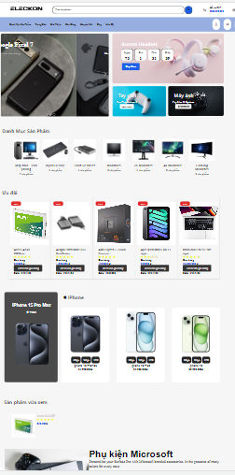

* 1. **Chi tiết sản phẩm**

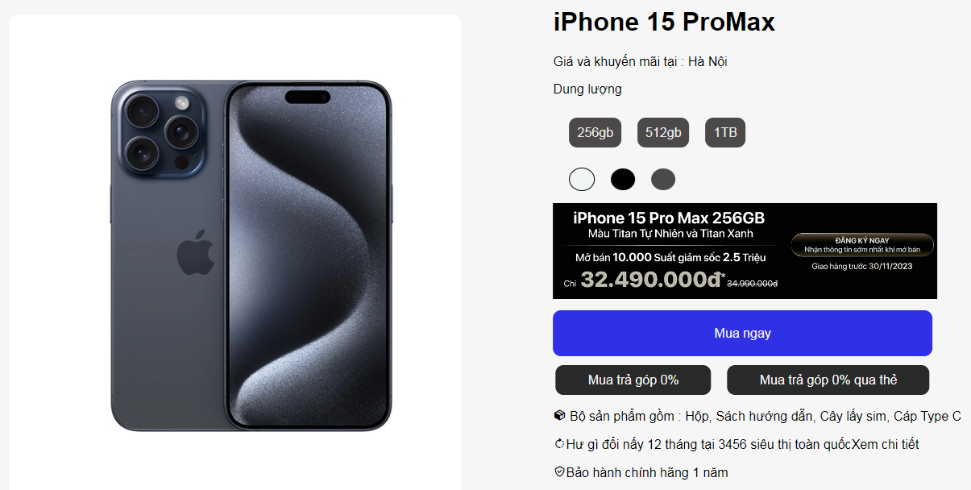

* 1. **Trang giới thiệu**

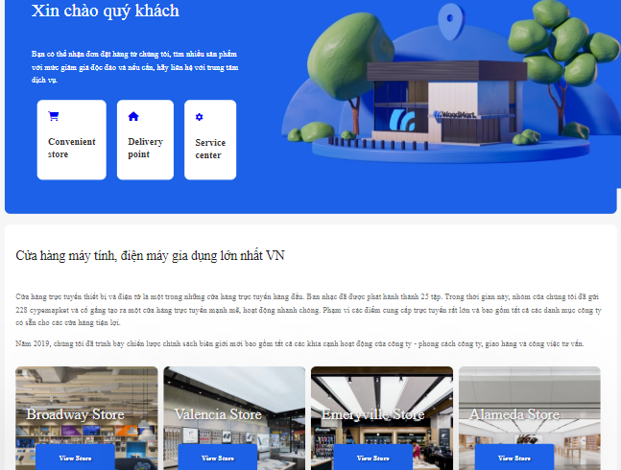

* 1. **Danh mục sản phẩm**

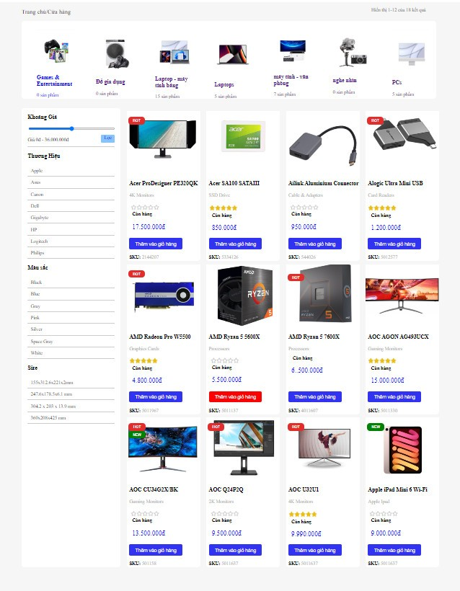

* 1. **Khuyến Mãi**

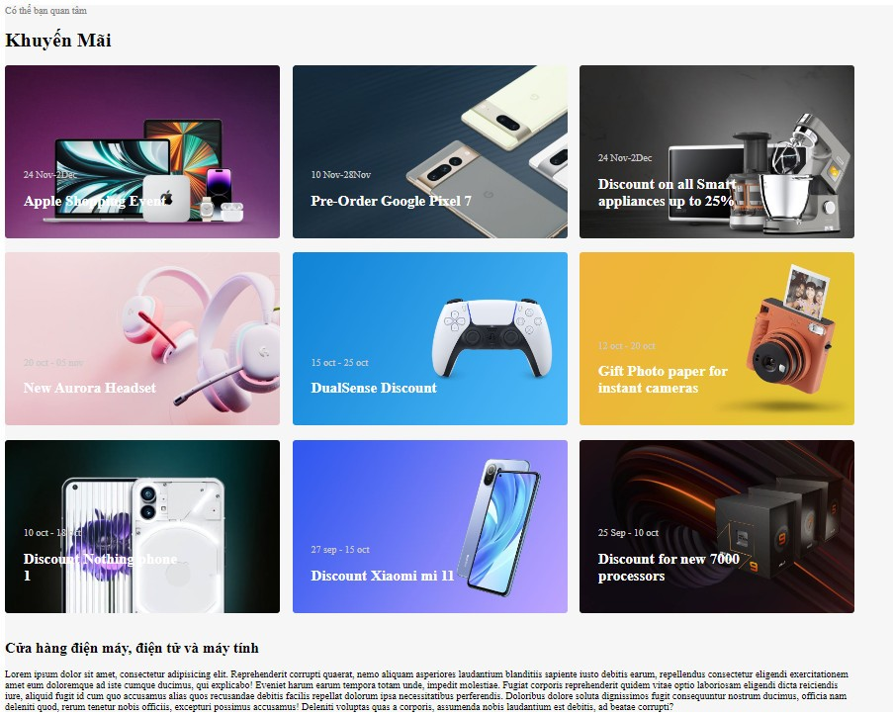

* 1. **Giao diện đăng nhập**

